**合一村**

**第一期新手村**

**继芳**同学新手村档案集

记者：椰子树

村长：芷言

掌柜：小智

向导：浅紫

观察员：木帛

海报组：薄荷



必经之路

2024年10月

**合一村新手村学习主题目录**

**第一阶段:了解“必经之路”**

* 自我介绍
* 三句话介绍必经之路
* 介绍必经“三不原则”
* 请结合视频、文章或自身感受谈谈您的理解
* 学会领取抄经纸
* 总结文章中抄经的八大好处
* 谈谈阅读文章《在抄经中修行》后的感想
* 云空间抄经和打卡
* 日行一善
* 阅读文章分享感悟
* 如何申请智慧栈和组织抄经活动

**第二阶段:觉察体验**

* 勇士四大原则—挑战不说谎
* 勇士四大原则—挑战不占便宜
* 勇士四大原则—挑战不抱怨
* 勇士四大原则—挑战不思他人过
* 挑战1小时不看手机
* 在走路中觉察
* 读书会
* 我看见
* 挑战善良24小时
* 必经青铜骑士
* 毕业体悟
* 结营晚会
* 向导寄语

**第三阶段:精彩瞬间**

**第0天10月7日**

**（1）自我介绍**

【昵称】芳姐

【城市】湖南湘潭

【我最擅长什么】聊天，写日记

【如何结缘必经之路】公众号看到的

【生活中最大的烦恼】受头脑控制，杂念多

【参加自然村的目的】找寻到内心的真正喜悦

【其他】和同仁抱团取暖，人生路上一群人会走得更远更轻松

**第一天10月8日**

1. **三句话介绍必经之路**

* 是个免费领取心经纸的地方。
* 全国性的倡导大家抄心经的公益组织，已有八年历史。
* 通过生活中抄心经能静心，在生活中修行，不断增长自身智慧。

1. **介绍必经“三不原则”**

* 不推销、不拒绝、不求名利

1. **请结合视频、文章或自身感受谈谈您的理解**

* 感受到蓝狮子的博爱，把自身的经验与我们分享，同时利用必经之路这个公益组织人，把我们喜爱修行的人同时也是被情绪困扰的人聚在一起，互相帮助，互相交流，互相学习，成长修行不是一句空话，而是从抄经，读经，觉察自身的念头和想法入手，活在当下，重复不断的去践行，破我执，心和平，智慧才能生出来。

1. **学会领取抄经纸**

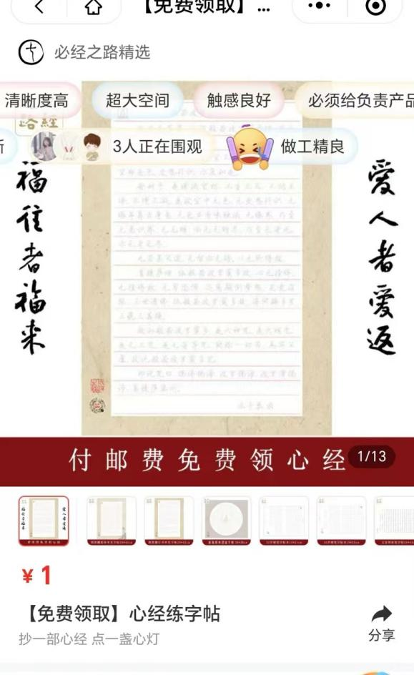

**第二天10月9日**

1. **总结文章中抄经的八大好处**

* 净除业障 积累福德 摄心安神 得大智慧
* 得大加持 善神拥护 怨鬼远离 来世增上

1. **谈谈阅读文章《在抄经中修行》后的感想**

* 抄经只是抄经，留一段时间静静与自己相处。什么都不想，只与心经相契合。更不要有什么期待，只管去抄，只管去做，当我在静心，且不断去行动。去与经相融合。笃信佛陀智慧之光定照我心。

1. **云空间抄经和打卡**

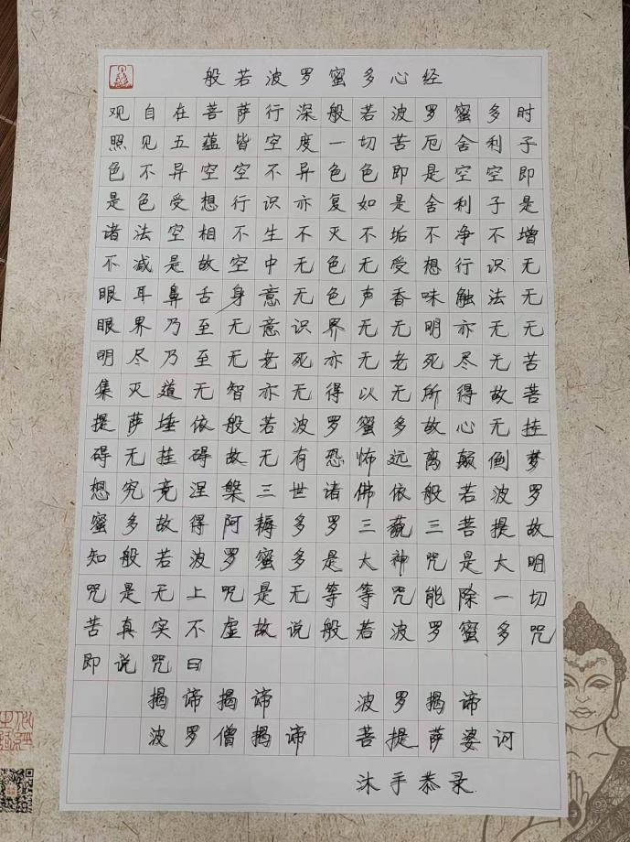



1. **日行一善：**

* 10月9日陪陌生人聊聊天。
* 10月13日与朋友介绍新业务，赠人玫瑰，手留余香。

**第三天10月10日**

**（一）如何申请智慧栈及组织抄经**

申请智慧栈流程：

* 参加自然村学习与栈长培训，通关毕业审核后发送抄经物料链接，在商场下单领取抄经物料，再组织线下抄写经典活动，成为必经之路授权智慧栈，进入新栈长交流群，每月3件经书，付邮费领取，在必经之路全国智慧栈列表中展示，方便更多人参与抄写经典。

如何组织抄经活动：

* 开场焚香、沐手、静心
* 主持自我介绍
* 静心3分钟（现场放音乐或现场诵读引导等方式）
* 正式开始抄写心经，第一步：诵读开经偈，然后开始抄写心经，
* 抄写完大家可以一起诵读一遍心经
* 诵读完毕做回向偈
* 分享，一起合影留念打卡小程序
* 抄经总结



**觉察体验**

**第三天10月10日**

**（1）勇士四大原则—挑战不说谎**

**“欢迎您以后在生活中体验”**

**（2）勇士四大原则—挑战不占便宜**

* 爸爸住院，下班后去看他，妈妈喊我和儿子一起吃饭，昨天是她出的钱，今天我马上抢先付钱。爸妈不容易，不能摊便宜。

**观察员木帛点评：挑战不占便宜，吃完饭主动付款，理解父母的不容易，挑战不占便宜，是指看到自己想要占便宜的念头，果断选择不占便宜。这条可以继续练习。**

**（3）勇士四大原则—挑战不抱怨**

* 今天早上上班，有个顾客明明自己没拿好东西，还责怪我服务不周，我没有与她计较，更没抱怨今天怎么会遇到这样不讲理的人。什么都没有说，心理也没有不舒服。

**观察员木帛点评：案例很好，说明案主您是个很平和的人。挑战不抱怨他人是指看到了自己想要抱怨他人的念头而选择了不跟随。这里如果能体现当时心里想要指责他、埋怨他的念头，然后看见自己的念头，选择平静的冷处理，就非常完美了。**

* 老板和我们员工刚才有些争吵，看见自己升起对老板的评判，抱怨怎么有这么吝啬的人，随后一想，她就是这样的人。我们员工只有面对她，抱怨对自己没有任何好处。

**观察员木帛点评：挑战不抱怨，看到了自己抱怨老板的念头，选择了不抱怨，允许他人做他人。**

**（4）勇士四大原则—挑战不思他人过**

* 今天心情不好，儿子失业了在家又不听讲，做事拖拖拉拉。心想他是成年人了，每人有自己的个性。以后应该会慢慢成熟稳重起来的。也许他这朵花是比别人开得晚点。

**观察员木帛点评：案例选择的很棒，看到自己对儿子的不满，但不跟随，相信他会慢慢成熟稳重起来的。也许他这朵花是比别人开得晚点。刚开始能做到这样已经非常不错了，继续努力吧！**

**第四天10月11日**

1. **挑战1小时不看手机**

* 平时一般下午工作都喜欢看手机。今天一下午都没看手机，刚想看时，告诉自己店里面有这么多的顾客，我可以时时与他们聊聊天沟通交流，不比冰冷的手机更具人情味吗？聊天后又想看手机，又想今天还有什么事情可以做做呢？把昨天没来店的客人再打电话联系看看，意外的还找到了一个意向客户。最后又整理好客户资料，一下子一小时又过去了。今天下午没看手机，还感觉特别充实。

**观察员木帛点评：挑战1小时不看手机，很好的，有看到想看手机的念头，选择了不去看，和顾客聊天，这点很好。只是后边要打电话联系，是用的固定电话吧（没用手机）。**

1. **在走路中觉察**

* 今天下午下班后去医院看爸爸，因为最近儿子失业在家，心情沉重，感受到脚步难提起，心中也憋得慌，头也晕沉沉的。

**观察员木帛点评：关于走路觉察还需要再看看例子，走路觉察是要把关注点放在走路上，感受抬脚，脚部与大地的接触过程，象给大地盖一枚印章。看见有其他念头，拉回来，继续觉察走路。继续练习吧。**

1. **读书会**

* 回家时已晚，自己去朗读去体会。

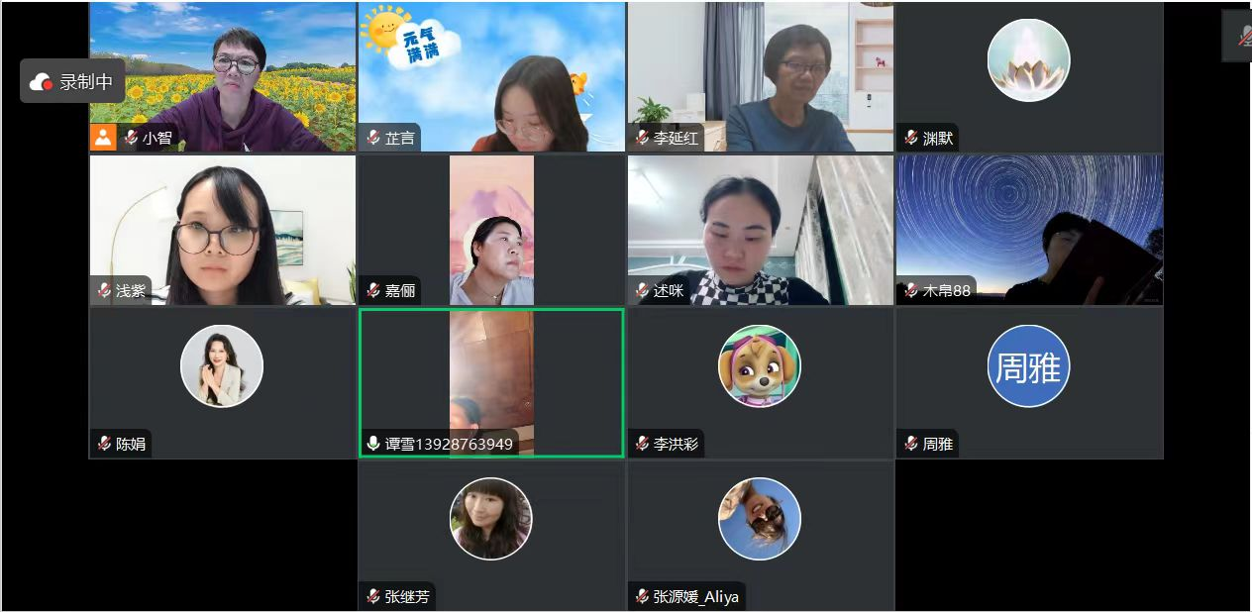

**第五天10月12日**

1. **我看见**

* 我看见，自己早上起来，不想去上班，好想休息。
* 我看见今天到工作店里就想，工作的一天又开始了。
* 今天爸爸骨折动手术，我看见自己的担心，马上打电话给老公，叫她去医院看看。
* 今天和主任一起去外义诊，主任要离职了，我看见自己心中不由升起对工作未来前景的焦虑。
* 午休起来，见儿子还在睡，看见自己对他的未来有焦虑，提醒自己，祝福他吧。

**观察员木帛点评：我看见，能清晰看见自己的念头。**

**第六天10月13日**

1. **挑战善良24小时**

* 8:00 起床后发愿：今天我做的一切行为，都要保持善良，都是为了利益众生，绝不伤害任何众生!
* 9:10…今天休息起床，看到自己念头，多做利益众生之事，保持善良。
* 9：50与网上朋友聊天，交流沟通，并介绍朋友互相帮助。
* 11：00学习朗读《觉察之道》，多与自己链接，自己爱好自己，才能对他人保持善良。
* 13：00与工作同事联系，保持善良，在他与老板之间解除一些误会。
* 14：00抄心经，读心经。
* 16：00与许久没有联系的人联络感情。
* 17：00与儿子交流沟通，保持善良，尽量遵重他。
* 20：00与朋友交流沟通请教二小时，保持善良，感受到了对方的关爰和温暖。
* 22：30保持良好心情休息睡觉。

**观察员木帛点评：善良24小时挑战成功！提起觉察，所遇皆是美好！**

**（2）必经青铜骑士**

**“欢迎您以后在生活中体验”**

**第七天10月14日**

1. **毕业体悟**

* 7天的时间不知不觉中就过去了，这7天虽然爸爸骨折住院，儿子失业在家，心情比较郁闷。可每天还是按时提交了作业。每天在群里跟着伙伴们一起学习，一起打卡，也感受到小七们的热情友爱。尤其是抄经时间，让我暂时忘却烦恼，与经典相遇沉下心来。以后我也会每天去践行。朗读《觉察之道》也是我的最爱。中午朗读尤如吃一顿精神美餐。心中充满欢喜。感恩遇见《觉察之道》，谢谢芷言送的书，让我能在生活中慢慢去消化，不断练习觉察，看到自己的念头，不让负面情绪永远困扰着我。最后要郑重的感恩蓝狮子老师，成立了必经之路，我们大家才会有机会過见，一群人，一条路，才会走得更远更轻松。永难忘记的新一村七天，必经之路一路走下去。

**观察员木帛点评：真情流露。**

**（2）结营晚会**

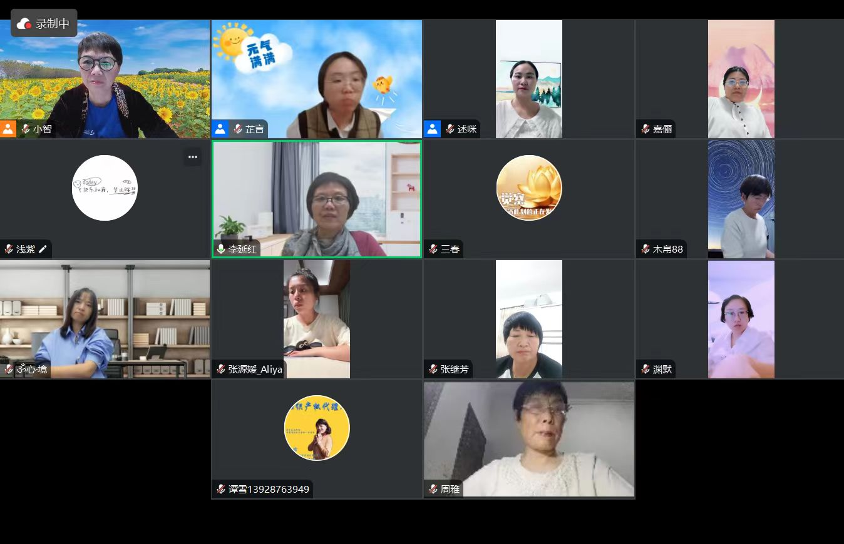

**（3）向导寄语**

**亲爱的继芳同学您好！**

**感谢继芳同学来到合一村， 这七天里你虽然因为爸爸住院了忙碌着，但依旧认真用心，被你感动着。**

**蓝狮子说修行人眼中的高光时刻：**

**在万千烦恼中来去自由，**

**是在惊涛骇浪中如如不动**

**是在纷繁复杂中了了分明，**

**是在生死考验中泰然自若。**

**希望继芳同学在这里继续学习，攒智慧豆上天空训练营，系统的学习觉察之道，找到属于自己的高光时刻！**

**最后祝福继芳同学， 越来越好，福慧双增！**

**向导：浅紫**

**2024年10月15日**

**精彩瞬间**





